Представителството на Американския Департамент по Земеделие за България
Националната Асоциация на Развъдчиците в Животновъдството на САЩ
и Американската Соева Асоцияция

Заедно с нашите партньори
Асоциацията на вносителите на генетичен материал в България
Националния център за професионално обучение към
Тракийски Университет

Най-любезно Ви канят на работен семинар
Иновации в генетиката, ефективно хранене и успешно управление на млечната ферма
20 Април Петък, Хотел Изида, Добрич
Петък, 20 Април

09:00 Регистрация и кафе със закуски за добре дошли в лобито на хотела
Сутрешна сесия
10:00 Откриване на семинара. Представяне на партньорите, гост - лекторите и участниците. Зала Добрич.

10:05 Последни иновации в генетиката и развъдната работа в млечното говедовъдство в САЩ
Джей Уейкър, Президент и Изпълнителен директор, Национална Асоциация на Развъдчиците в Животновъдството на САЩ

11:05 Въпроси и дискусия по темата генетика

11:20 Нови тенденции в храненето в млечното говедовъдство в САЩ
Скот Йенсен, Университета на Айдахо, офис за връзка с производителите/екстеншън сървиз.

12.05 Въпроси и дискусия по темата хранене

12:20 – 13:15 Обяд в ресторанта на хотел Изида

Следобедна сесия

13.15 Хранителни/фуражни рецепти със соя и соеви продукти за преживни животни за подобряване на производството на мляко
Д-р Яни Кихая, Регионален представител за Централна и Източна Европа на Американската Соева Асоциация

14.00 Въпроси и дискусия по темата хранене

14:15 Тръгване от хотела за семейната млечна ферма Рогови
(с транспорт на организаторите)

14:45 Пристигане и обиколка из фермата. Втора практическа част на семинара.

Управление на млечното стадо във фермата – развъдна работа, репродукция, най-важното в цялостно успешно управление на фермата.
Джей Уйкър и Скот Йенсен, Национална Асоциация на Развъдчиците в Животновъдството на САЩ
Тодор Арбов, консултант и представител на Американската фирма Sexing Technologies за Централна и Източна Европа
Водещи Български експерти

17.00 Тръгване към хотел Изида Добрич

19.00 Работна вечеря за всички участници в ресторанта на хотела

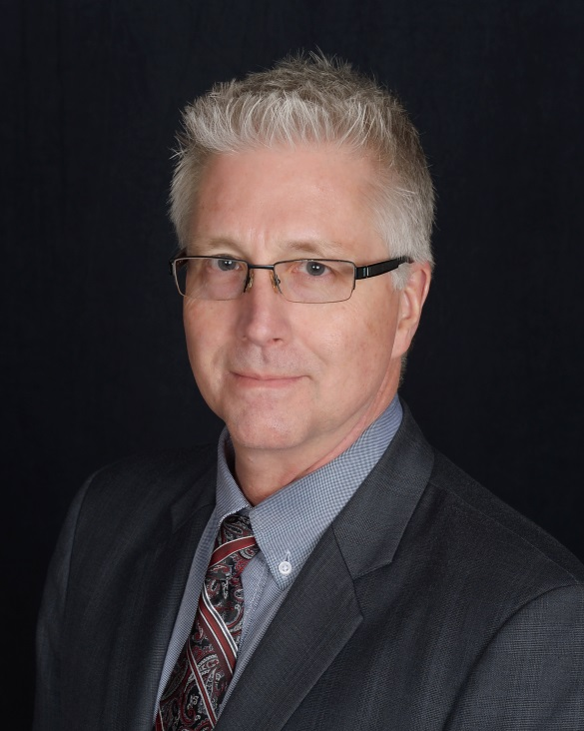
Джей Уейкър, Президент, Национална Асоциация на Развъдчиците в Животновъдството, САЩ
Джей Уейкър е Президент и Изпълнителен директор на Националната Асоциация на Развъдчиците в Животновъдството (НАРЖ) и работи за асоциацията от септември 2014. През първите две години като вицепрезидент, неговата основна задача е да работи с международните пазари за премахването на търговски бариери, да разработва пазарни иницативи за членовете на НАРЖ и за предприемачите в млечното говедовъдство.
Преди да се присъедени към НАРЖ, Уейкър се занимава повече от 30 години с търговски въпроси и през това време работи за компаниите World Wide Sires и American Breeders Services Global. Той управлява и развива дистибуционна мрежа в много страни в Азия, Африка и Средния Изток. Работил е и пътувал в повече от 45 страни, където промотира Американската генетика както с дистрибутори, така и най-вече директно работейки с фермери и млекопроизводители. Уейкър е живял в Аржентина в началото на 90те години, а от 2011 до 2014 живее и работи в Австралия като Генерален Мениджър на American Breeders Services Австралия.
Уейкър е израснал във ферма за производство на мляко и зърно в Охайо. Той получава Бакалавърска степен по земеделие от щатския университет на Охайо през 1982, със специалност Млечно говедовъдство и Международна аграрна търговия. По-късно през 2004 той завършва и получава Магистърска степен по Бизнес Администрация от известния университет Пердю. Джей и неговата съпруга Мери, която е сертифициран медицински терапевт, са женени вече 30 години и имат трима синове, Джейсън (28 години), Зак (26 години) и Алекс (22 години).
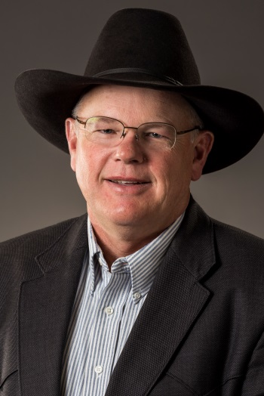

Скот Йенсен, Професор от Службата за работа с фермери/ Extension Service/, Университета на щата Айдахо, САЩ

Скот Йенсен е професор от Extension Service и обучител в щата Айдахо. Той се занимава с приложни научни изследвания към програмите за работа с производители и предприемачи в областта на месното и млечно говедовъдство, управление на пасища и пасищно говедовъдство, както и с програмите за деца и млади фермери. Скот координира програмата на щата Айдахо за Гарантирано качество на говеждото месо (BQA) и разработва и управлява заедно с членовете й така наречена Академия за пасищно животновъдство „Изгубени реки“. Скот също така преподава в специализирани класове за изкуствено осеменяване в месни и млечни ферми като обучава по програмите за Гарантирано качество на говеждото месо и изкуствено осеменяване на испански език.

Скот също така е провеждал множество семинари и обучения за Американска генетика и управление на стадото във Филипините, Латвия, Литва, Полша, България и Румъния.

Професионализма на Скот е отличен с множество награди на отлична екстеншън работа на национално ниво, включително специалната награда за изключителни заслуги от националната асоциация на всички екстеншън специалисти в САЩ през 2016.

Скот завършва Магистратура по аграрно образование в Университета на щата Айдахо през 2000 година и Бакалавър по животновъдни науки от Унивеситета Brigham Young през 1989. Скот и съпругата му Шарла са женени повече от 30 години и имат 8 деца.
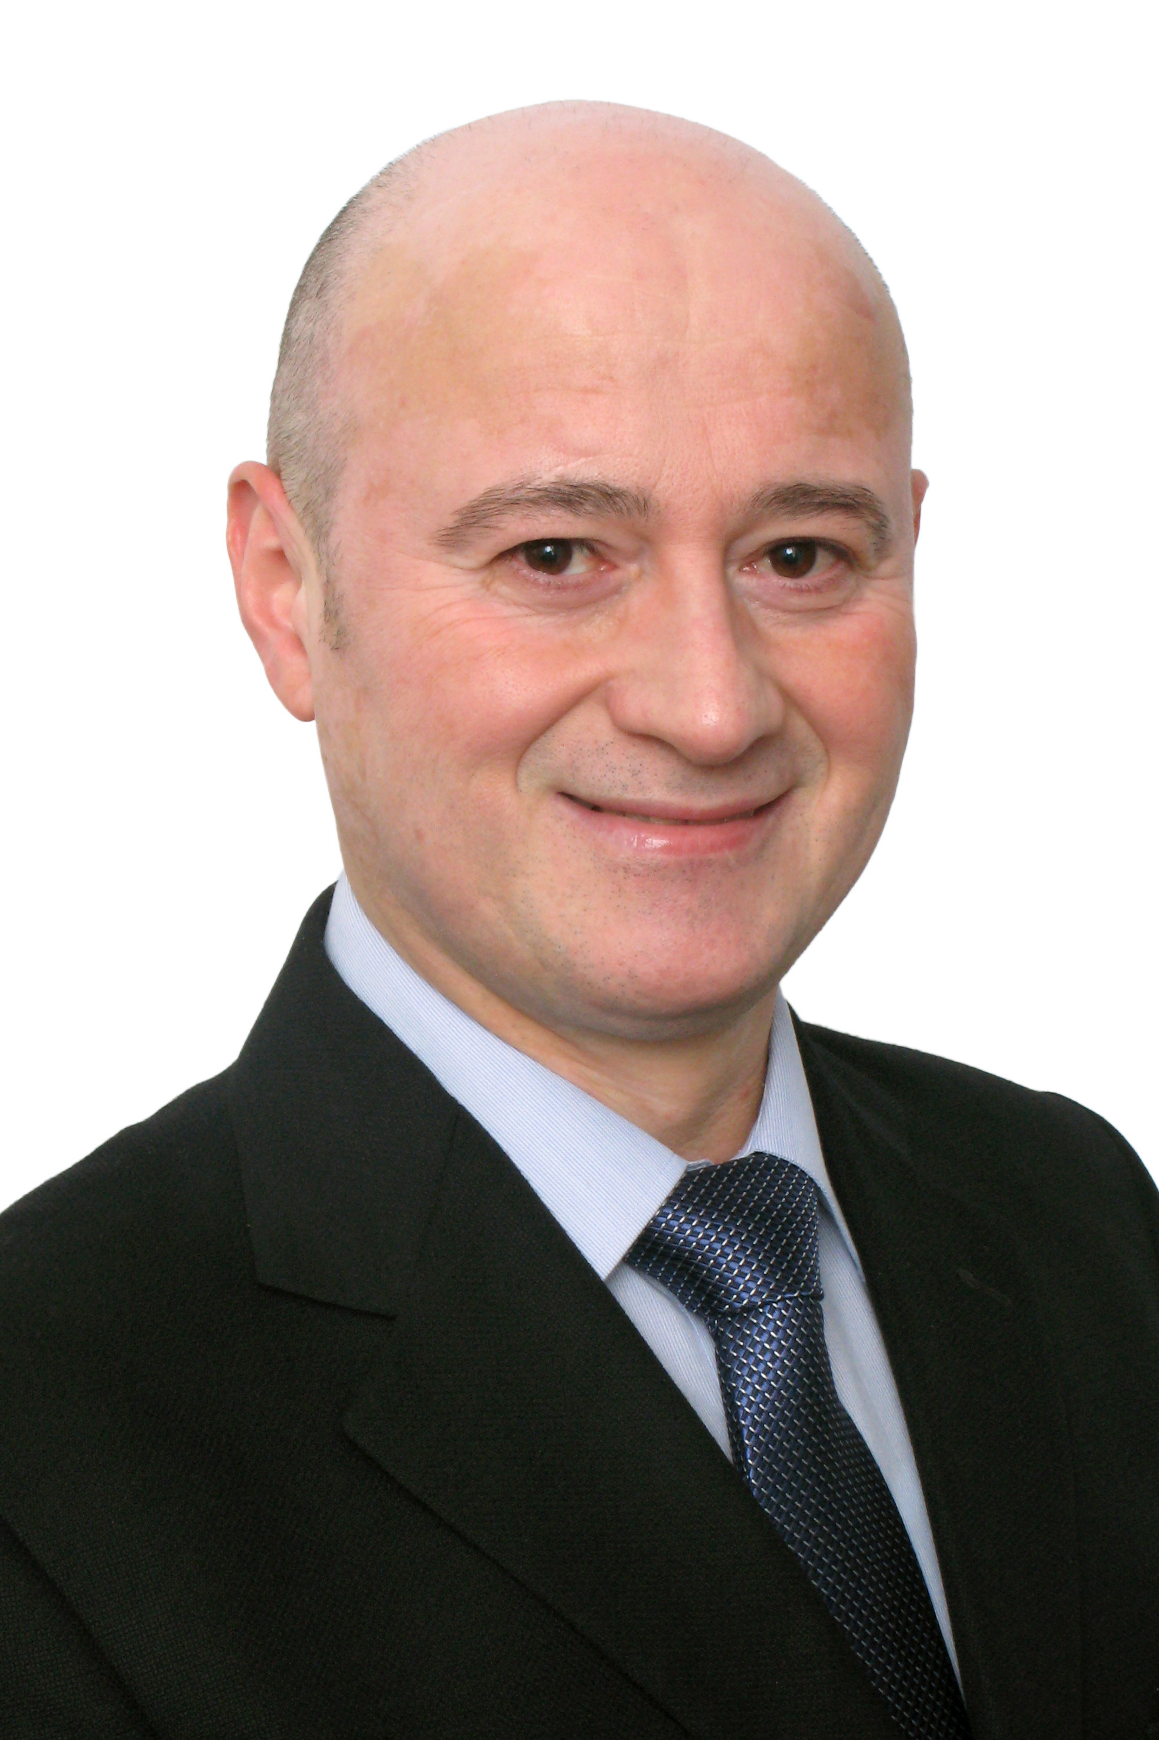
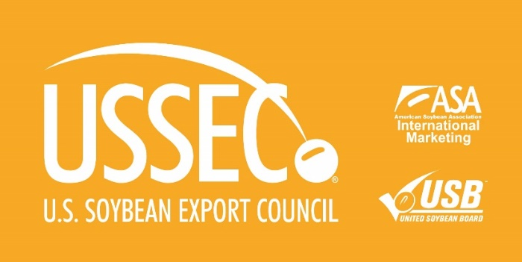

Яни Кихая, Представител на Американската Соева Асоциация за Югоизточна Европа
Яни Кихая е представител и консултант за Централна и Източна Европа на Американската Соева Асоциация вече 18 години, той е уважаван експерт по хранене на животните и по фуражни рецепти. Офисът на д-р Кихая е в Букурещ, Румъния. Основната работа на д-р Кихая е свързана с утвърждаване и промотиране на ефективното използване на фуражни компоненти, на модерни и ефективни концепции в приготвянето на фуражни рецепти при хранене на животните, и с технологичен трансфер в областта на преработката на соя за фураж.
Една от най-успешните истории на д-р Кихая, в която той има много активно участие в Румъния от името на Американската Соева Асоциация, е въвеждането и утвърждаването на използването на екструдиран пълномаслен соев шрот за хранене на животните при използване на подходяща преработвателна технология за соя. В резултат на години усилена работа, днес в Румъния има повече от 32 екструдера, което се управляват от 26 различни компании преработващи соя и други маслодайни култури.
Благодарение на своя богат и разностранен професионален опит в областта на фуражните рецептури, през последните години д-р Кихая работи по многобройни местни и регионални проекти, като прави оценки за ефективното използване на фуражите и на различните фуражни компоненти за водещи компании, особено по отношение на оценката на използваните маслодайни шротове, с цел по-добро разбиране на пазара, установяване на баланси и оценка на годишната необходимост от фуражни концентрати.

Като главен редактор на Румънското професионално списание за фуражна промишленост, той пише и публикува над 30 статии и прави презентации на национални, регионални и международни форуми. Понастоящем, д-р Кихая е и Изпълнителен директор на Румънската Асоциация на производителите на комбинирани фуражи. Яни има докторска степен по хранене на животните от Аграрния университет на Букурещ и повече от 20 години професионален опит в Румънската фуражна и животновъдна индустрия.

